**CENTRUM SOCIÁLNÍCH SLUŽEB MZZS**

**KARLOVY VARY**

**PRVOTNÍ ROZVAHA**

Tato prvotní rozvaha spočívá v sestavení základních požadavků, podmínek a omezení ovlivňujících prvotní úvahy v souvislosti s uvažovaným investičním záměrem Centrum sociálních služeb MZSS Karlovy Vary a čerpání dotačních prostředků z programu IROP 2021-2027.

V rámci této rozvahy bylo vycházeno z těchto podkladů:

1/ Podklad od Ing. Michlové, REDI spol. s r.o. (e-mail z 2.3. 2023),

2/ Text 30. výzvy IROP 2021-2027 Sociální služby (ITI) – SC 4.2 (MRR,PR), včetně veškerých

souvisejících souborů,

3/ Obecná pravidla pro žadatele a příjemce IROP 2021-2027, včetně veškerých příloh,

4/ Specifická pravidla pro žadatele a příjemce – 24.10. 2022, včetně veškerých příloh,

5/ Šablona projektového záměru Centrum sociálních služeb MZSS z 25.1. 2023, úprava z 16.2. 2023,

6/ Věcné podmínky pro realizaci projektů pobytových služeb péče v rámci Národního plánu obnovy,

7/ Stavební program MZSS formulovaný na jednání 28.2.2023.

Veškeré výše uvedené materiály byly prostudovány a byla z nich provedena rešerše z řádově set stran materiálů do zhuštěné, komprimované podoby formou výtahu těch informací, které jsou zásadní pro prvotní fázi přípravy investičního záměru, především s ohledem na jeho stavební řešení.

Na základě učiněných zjištění byl doporučen postup pro výběr (filtraci) městských pozemků pro předmětný záměr. Zjištění i doporučení, včetně zformulovaných souvislostí s průzkumem EU LUCAS, jsou uvedeny na straně 7-8 tohoto dokumentu v zarámovaném textu (*kurzíva*).

Dále byla provedena základní plošná a objemová rozvaha objektu a základní plošná rozvaha parkingů včetně prvotního hrubého odhadu realizačních nákladů.

Tento materiál slouží jako úvodní vstup pro další následující kroky.

**A REŠERŠE PODKLADŮ**

**1/ Podklad od Ing. Michlové, REDI spol. s r.o. (e-mail z 2.3.2023)**

Nejdůležitější limity projektu:

* Termín podání žádosti na IROP – **12/2025** – přílohou žádosti musí být minimálně územní řízení a podaná žádost na stavební povolení, v případě, že projekt nevyžaduje ÚŘ, pak pravomocné stavební povolení, v případě sloučeného řízení pravomocné rozhodnutí
* Termín ukončení projektu **06/2028**
* Celkové způsobilé zdroje v hodnotě 33 mil Kč (hodnota je vč. DPH – aktivity projektu/služby nejsou předmětem nároku na odpočet DPH)
* Environmentální hledisko stavby – viz DNSH

- Bezbariérovost objektu, přístupnost pro klienty

**2/ Text 30. výzvy IROP 2021-2027:**

Předmět výzvy: Sociální služby (ITI) – SC 4.2 (MRR,PR)

Cíl politiky: 4 Sociálnější a inkluzivnější Evropa

Priorita: 4 Zlepšení kvality a dostupnosti sociálních a zdravotních služeb, vzdělávací infrastruktury a rozvoj kulturního dědictví

Specifický cíl: 4.2 Podpora socioekonomického začlenění marginalizovaných komunit, domácností s nízkými příjmy a znevýhodněných skupin včetně osob se zvláštními potřebami, pomocí integrovaných opatření, včetně bydlení a sociálních služeb

Aktivita: Infrastruktura sociálních služeb

Výzva je určena pro MRR – méně rozvinuté regiony a PR-přechodové regiony

Přípustné místo realizace: obec/obce na území vymezeném i Karlovarskou aglomerací = MRR

Časová způsobilost výdajů: od 1.1. 2021 do ukončení realizace projektu

Zpřístupnění žádosti o podporu, zahájení příjmu žádostí: 24.10. 2022 od 14h

Ukončení příjmu žádostí: 31.12. 2027 do 14h (v případě naplnění alokace výzvy může být ukončena dříve)

Nejzazší datum ukončení realizace projektu: 30.6.2029

Oprávnění žadatelé: Obce, kraje, dobrovolné svazky obcí, organizace zřizované nebo zakládané kraji /obcemi/, dobrovolnými svazky obcí, organizační složky státu (OSS), příspěvkové organizace OSS (PO OSS), církve, církevní organizace, nestátní neziskové organizace (NNO).

Cílová skupina: osoby sociálně vyloučené či ohrožené sociálním vyloučením, osoby s postižením, osoby s chronickým a duševním onemocněním, osoby se specifickými potřebami vyplývajícími z jejich zdravotního stavu, které potřebují vysokou míru podpory, a jejich osoby blízké, rodiny s nezaopatře-nými dětmi v nepříznivé sociální situaci, mladé dospělé osoby opouštějící ústavní nebo náhradní rodinnou péči, oběti domácího a gendrově podmíněného násilí a osoby tímto násilím ohrožené, osoby v bytové nouzi, senioři, ohrožené děti, uprchlíci, migranti, národnostní skupiny (zejména Romové), bezdomovci.

Podpora např. na nákup budov, zařízení a vybavení, výstavbu budov a stavební úpravy za účelem vytvoření podmínek pro kvalitní poskytování **ambulantních a terénních sociálních služeb a pobytových služeb prevence**.

Integrované projekty musí být v souladu s příslušnou integrovanou územní strategií ITI a vést k naplňování jejích cílů. Z tohoto důvodu musí být projekty nejprve projednány na úrovni nositele ITI a získat vyjádření řídícího výboru o souladu s integrovanou územní strategií, které je povinnou přílohou žádosti o podporu, a současně musí být ŘO IROP schválen programový rámec IROP příslušné aglomerace.

**3/ Obecná pravidla pro žadatele a příjemce IROP 2021-2027**

- v rozpočtu projektu musí být už při prvním podání žádosti o podporu uvedeny všechny výdaje bez

ohledu na jejich způsobilost, tedy i nezpůsobilé výdaje.

- k naplnění podmínek hodnocení, k naplnění indikátorů a účelu a cílů projektu je možné využívat i

výdaje zařazené mezi nezpůsobilé (pak musí být doloženy veškeré dokumenty i k těmto výdajům),

- projekt musí mít jasně definovaný, neměnný účel a podrobně rozepsané cíle,

- ke splnění účelu i cílů je příjemce zavázán a v případě jejich nesplnění se vystavuje riziku finanční

opravy,

- navyšování celkových způsobilých výdajů kdekoli v žádosti o podporu je možné výhradně po vyzvání

k jejich úpravě, a to pouze v případě zjevné formální chyby,

- povinné přílohy žádosti o podporu jsou uvedeny ve specifických pravidlech příslušné výzvy,

- žadatel je pro účely hodnocení povinen dokládat přílohy i k nezpůsobilým výdajům, pokud jsou pro

realizaci projektu nezbytné (využívají se k naplnění podmínek hodnocení, naplnění indikátorů a

naplnění účelu a cílů projektu),

- povinnou přílohou žádosti o podporu integrovaného projektu je kladné vyjádření ŘV ITI o souladu

projektového záměru s integrovanou strategií,

- zahájením realizace projektu se rozumí zahájení prací souvisejících s projektem,

- realizace může být zahájena před podáním žádosti o podporu, pokud to umožňuje výzva,

- výdaje vzniklé před datem zahájení realizace projektu nejsou způsobilé,

- ukončením realizace projektu se rozumí prokazatelné uzavření všech činností realizovaných v rámci

projektu,

- pokud je dokládán protokol o předání a převzetí díla, nesmí datum jeho podepsání překročit

uvedený termín ukončení realizace projektu,

- realizace projektu musí být ukončena nejpozději v termínu dle textu výzvy, ukončení realizace

projektu může proběhnout i dříve,

- indikátory musí být vybrány z uvedených ve specifických pravidlech, vždy je nutno vybrat všechny

indikátory, které odpovídající činnostem realizovaným v projektu a stanovit k nim cílovou hodnotu

a jejich datum, ke kterému budou naplněny,

- v době udržitelnosti nelze cílovou hodnotu upravit – zůstává zafixovaná ve výši platné k datu

skutečného ukončení realizace projektu,

- příjemce může průběžně vykazovat naplňování indikátorů, nicméně povinnost naplnit cílovou

hodnotu má příjemce až ke stanovenému datu cílové hodnoty-dosaženou hodnotu za celé období

realizace projektu,

- nenaplnění závazné cílové hodnoty indikátoru může vést k finanční opravě nebo k nevyplacení

dotace,

- zadávání zadávacím/výběrovým řízením se splnění zásad transparentnosti, rovného zacházení,

zákazu diskriminace, zásadu přiměřenosti, hospodárnosti, efektivnosti a účelnosti vynaložených

prostředků dle příslušných zákonů,

- předpokládaná hodnota zakázky a nabídková cena dodavatele musí odpovídat cenám v místě a čase

obvyklým,

- způsob stanovení předpokládané hodnoty zakázky musí obsahovat konkrétní údaje (název a

identifikace zadavatelů zakázek, od kterých byla odvozena ze zkušenosti, identifikace dodavatelů a

jejich odhad předpokládané ceny při průzkumu trhu apod.),

- doporučení pro vyhotovení příslušných podkladů pro ověření postupu zadavatele již v průběhu

přípravy zadávací dokumentace, zadávání a realizace zakázky,

- žadatel/příjemce je povinen předcházet střetu zájmů a za tímto účelem přijmout adekvátní

opatření, aby střet zájmů neohrozil přípravu, průběh a/nebo realizaci zakázky,

- položkový rozpočet stavby musí být vypracovaný na základě ocenění výkazu výměr, který splňuje

požadavky na strukturu a členění dle vyhlášky č. 169/2016 ve formátu pdf a v elektronickém výstupu

pro rozpočtování v doporučených formátech, toto může být výslovně vymezeno jako požadavek

v zadávacích podmínkách zakázky,

- položky navázány na vybranou cenovou soustavu, přičemž drobná textová úprava položky ve

specifikaci nebo názvu je přípustná,

- pokud nelze použít standardní materiály nebo technologii obsažené v cenové soustavě, je

žadatel/příjemce povinen nemožnost navázání položek na cenovou soustavu řádně zdůvodnit a

současně přiložit vysvětlení projektanta stavby, jak byla cena stanovena (potřeba musí vyplývat

z technických požadavků na stavbu),

- i nedostatečně odůvodněné stanovení ceny do rozpočtu může mít dopad na posouzení způsobilosti

výdajů uplatňovaných ze zakázky,

- položkový rozpočet bude zpracovaný jako jeden ucelený soubor, který nebude obsahovat ocenění

jednotlivých stavebních dílů (například profesí) pomocí položek charakteru komplet/soubor

následně odkazujících na dílčí samostatné rozpočty,

- položkový rozpočet stavby z výsledné nabídky musí odpovídat strukturou a členěním položkovému

rozpočtu stavby,

- změnový položkový rozpočet včetně odůvodnění změny a srozumitelný popis změny,

- prioritní používání jednotkových cen obsažených v rozpočtu nabídky, jinak použity položky

z v rozpočtu použité cenové soustavy s aktuální cenovou úrovní; v případě, kdy to není možné, tak

použití jiné cenové soustavy v aktuálním znění, event. individuální kalkulace ceny, jejíž výpočet bude

věcně a technicky zdůvodněn,

- uvedení způsobilosti či nezpůsobilosti víceprací uvedených ve změnovém listu,

- způsobilost výdajů: věcná (soulad s právními předpisy EU a ČR, s pravidly a cíli programu,

s podmínkami podpory), přiměřenost výdaje (výdaj je hospodárný, účelný a efektivní a jeho výše

odpovídá cenám v místě a čase obvyklým), časová způsobilost výdaje (spadá do období od 1.1.2021

do data ukončení realizace projektu, pokud není upraveno ve specifických pravidlech), místní

způsobilost výdaje (místo realizace investice se nachází na území příslušné aglomerace), vykázání

výdaje (doložení příslušným účetním, daňovým či jiným dokladem),

- na předfinancování a výdaje projektu hrazené z IROP (vyjma vlastního podílu příjemce) se nesmí

čerpat dotace z jiných projektů, financovaných z IROP ani z jiných evropských ani českých dotačních

programů,

- pokud není využíván pro účel a cíle projektu celý předmět financování, je k financování způsobilá

pouze poměrná část, k tomu nutno doložit výpočet poměrného podílu (kupř. užitné plochy),

obdobně pro případ, že je nutné rozdělit výdaj mezi více projektů,

- celá způsobilá část projektu musí být využívána ze 100% jeho kapacity (např. časové) pro účel a cíle

projektu,

- záruka za jakost je způsobilá, pokud se ve vztahu k danému plnění jedná o záruku standardní, musí

zohledňovat reálnou životnost dodaných komponent a nesmí ji přesahovat,

- pokud je ve smlouvě sjednána záruka za jakost přesahující standardní úroveň, výdaje nad rámec

těchto standardů jsou nezpůsobilé (část záruky za jakost přesahující standardy je nutno vyčíslit),

- výdaje na pozáruční servis, provozní výdaje na technickou podporu apod. jsou nezpůsobilé,

- povinnost zveřejnit smlouvy a jejich dodatky v registru smluv,

- přímé náklady jsou způsobilé výdaje, které přímo souvisejí s realizací projektu a u kterých lze

prokázat jejich přímou souvislost s projektem,

- nepřímé náklady jsou jsou způsobilé náklady, které přímo nesouvisejí s realizací projektu nebo které

s realizací projektu nelze přímo spojit, nicméně příjemci při realizaci projektu vznikají (podpůrné

náklady – administrativa, řízení projektu – příprava a zpracování žádosti o podporu a poradenství,

studie proveditelnosti, zpracování projektové dokumentace, administrativa spojená s s přípravou,

realizací, řízením a monitorováním projektu, zpracování zadávacích podmínek, organizace

výběrových a zadávacích řízení, právní služby a poplatky, provozní a režijní výdaje, doplňující

průzkumy, posudky a analýza, tuzemské cestovní náklady, publicita projektu),

- pro všechny projekty, ve kterých je pro financování nepřímých nákladů využita paušální sazba, je

zavedena jednotná paušální sazba 7% z přímých výdajů,

- DPH je způsobilým výdajem, pokud příjemce nemá nárok na odpočet daně na vstupu,

- příjemci jsou povinni archivovat veškeré dokumenty související s projektem,

- příjemci jsou povinni poskytovat součinnost v oblasti publicity (foto+videodokumentace, propagační

texty, propagace zrealizovaného projektu) a zveřejňovat informace na veřejném profilu, sociálních

sítích, plakát, permanentní billboard, pamětní deska, s uvedením požadovaných údajů a povinných

prvků EU aMMR,

- oznamování kontrolních dnů stavby na vyzvání manažera projektu.

**4/ Specifická pravidla pro žadatele a příjemce – 24.10. 2022**

Výzva je zaměřena na aktivitu specifického cíle 4.2 Podpora socioekonomického začlenění marginalizovaných komunit, domácností s nízkými příjmy a znevýhodněných skupin včetně osob se zvláštními potřebami, pomocí integrovaných opatření, včetně bydlení a sociálních služeb:

Infrastruktura sociálních služeb

- sociální služby poskytované podle zákona č. 108/2006 Sb., o sociálních službách, ve znění pozdějších předpisů (dále jen „zákon č. 108/2006 Sb., o sociálních službách“).

Podporován bude nákup budov, zařízení a vybavení, výstavba budov a stavební úpravy, které vytvoří podmínky pro kvalitní poskytování ambulantních a terénních sociálních služeb a pobytových služeb prevence. Vytvoření, obnova a zkvalitnění materiálně technické základny těchto nových a stávajících sociálních služeb pro práci s cílovými skupinami. Sociální služby jsou definovány zákonem č. 108/2006 Sb., o sociálních službách. Projekty se zaměří na podporu infrastruktury pouze pro sociální služby dle zákona č. 108/2006 Sb., o sociálních službách.

UPOZORNĚNÍ

Podpořené aktivity z IROP nesmí vést k diskriminaci a segregaci žádné ze sociálně znevýhodněných skupin. Podporované aktivity musí vést k inkluzi sociálně vyloučených osob či osob ohrožených sociálním vyloučením, případně osob se zdravotním postižením.

UPOZORNĚNÍ

V případě nákupu vozidel pro sociální služby se musí jednat o vozidla na alternativní paliva (CNG/elektro/vodík) nebo na konvenční paliva (benzín/diesel), v obou případech splňující emisní limit 50 g CO2/km.

U vozidel jsou uplatněny následující limity celkových způsobilých výdajů:

- maximální výše celkových způsobilých výdajů pro pořízení automobilu bez dalších úprav je 1 820 000

Kč,

- maximální výše celkových způsobilých výdajů pro pořízení automobilu s úpravou pro převoz osob s

omezenou schopností pohybu je 2 210 000 Kč.

UPOZORNĚNÍ - DNSH

Veškeré aktivity projektu musí být realizovány v souladu s cíli a zásadami udržitelného rozvoje a zásadou „významně nepoškozovat“ (dále jen „DNSH“) v oblasti životního prostředí. Žadatel popíše soulad projektu s principy DNSH v kapitole 6.2 studie proveditelnosti. Řídicí orgán IROP v souvislosti se specifiky této výzvy upozorňuje především na nutnost dodržet (a způsob dodržení důkladně popsat v kapitole 6.2 studie proveditelnosti) následující parametry, pokud jsou pro projekt relevantní:

Udržitelné využívání a ochrana vodních zdrojů:

Jsou-li instalována tato zařízení k využívání vody, je pro ně uvedená spotřeba vody doložena technickými listy výrobku, stavební certifikací nebo stávajícím štítkem výrobku v EU:

a) umyvadlové baterie a kuchyňské baterie mají maximální průtok vody 6 litrů/min;

b) sprchy mají maximální průtok vody 8 litrů/min;

c) WC, zahrnující soupravy, mísy a splachovací nádrže, mají úplný objem splachovací vody maximálně 6 litrů a maximální průměrný objem splachovací vody 3,5 litru;

d) pisoáry spotřebují maximálně 2 litry/mísu/hodinu. Splachovací pisoáry mají maximální úplný objem

splachovací vody 1 litr.

Přechod na oběhové hospodářství:

Nejméně 70 % (hmotnostních) stavebního a demoličního odpadu neklasifikovaného jako nebezpečný (s výjimkou v přírodě se vyskytujících materiálů uvedených v kategorii 17 05 04 v Evropském seznamu odpadů stanoveném rozhodnutím 2000/532/ES) vzniklého na staveništi musí být připraveno k opětovnému použití, recyklaci a k jiným druhům materiálového využití, včetně zásypů, při nichž jsou jiné materiály nahrazeny odpadem, v souladu s hierarchií způsobů nakládání s odpady a protokolem EU pro nakládání se stavebním a demoličním odpadem.

Prevence a omezování znečištění:

Ze stavebních prvků a materiálů použitých při stavbě, které mohou přijít do styku s uživateli, se při zkouškách v souladu s podmínkami uvedenými v příloze XVII nařízení Evropského parlamentu a Rady (ES) č. 1907/2006 uvolňuje méně než 0,06 mg formaldehydu na m³ materiálu nebo prvku a při zkouškách podle normy CEN/EN 16516 a ISO 16000-3:2011 nebo jiných srovnatelných standardizovaných zkušebních podmínek a metod stanovení méně než 0,001 mg jiných karcinogenních těkavých organických sloučenin kategorie 1A a 1B na m³ materiálu nebo prvku. Pokud je nová stavba umístěna na potenciálně kontaminovaném místě (brownfield), bylo na staveništi provedeno šetření na potenciální kontaminující látky, například podle normy ISO 18400.

Přijímají se opatření ke snížení hluku, prachu a emisí znečišťujících látek při stavebních nebo údržbářských pracích.

Ochrana a obnova biologické rozmanitosti a ekosystémů:

Nová budova není postavena na:

a) orné půdě a zemědělské půdě se střední až vysokou úrovní úrodnosti a podzemní biologické

rozmanitosti podle průzkumu EU LUCAS

b) zelené louce s uznávanou vysokou hodnotou biologické rozmanitosti a půdě, která slouží jako

stanoviště ohrožených druhů (flóry a fauny) uvedených na Evropském červeném seznamu nebo na

Červeném seznamu ohrožených druhů IUCN

c) půdě, která odpovídá definici lesa stanovené ve vnitrostátních právních předpisech nebo používané

v národní inventuře skleníkových plynů, nebo pokud taková definice neexistuje, půdě, která je v

souladu s definicí lesa podle FAO

*Prověření průzkumu LUCAS a jeho použitelnosti pro rozhodnutí o filtrování vhodných pozemků:*

*konzultace s Ing. Zdeňkem Láskou, koordinátorem projektu LUCAS 2022 pro ČR, GB-Geodézie, s.r.o. (tel. 724013067), s těmito závěry:*

*- LUCAS je čistě statistická metodika (zkoumání, jak se mění krajina v čase),*

*- je vytvořena síť izolovaných bodů v rozteči 5/5km,*

*- zkoumání je kombinací terénního šetření in situ s odběrem vzorků a leteckého snímkování,*

*- vzorky se odebírají 1x za 3 až 10 let,*

*- smyslem je statistické pozorování a uhlíková analýza, slouží pro procentuální sledování*

*vývoje krajiny (% orné půdy, % zastavěné plochy apod…),*

*- sbíraná data se zasílají do Itálie Eurostatu, výstupy jsou pouze statistické, nemají jiný účel,*

*- základní vizualizace viz „statistický atlas“:* [*https://ec.europa.eu/statistical-atlas/viewer/?config=LUCAS-2018.json&mids=BACK-CNTR,BACK-CRLR,2018-1,CNTOVL&o=1,0.5,1,0.7&ch=BACK&center=50.12388,12.52158,9&i=2018-1,50.19,12.51&*](https://ec.europa.eu/statistical-atlas/viewer/?config=LUCAS-2018.json&mids=BACK-CNTR,BACK-CRLR,2018-1,CNTOVL&o=1,0.5,1,0.7&ch=BACK&center=50.12388,12.52158,9&i=2018-1,50.19,12.51&)

*- tato metodika nemůže sloužit pro charakteristiku půd konkrétních pozemků pro zástavbu.*

*Vyhodnocení tříd ochrany dle metodiky platné v ČR:*

*Třídy ochrany zemědělské půdy*

*1. Do I. třídy zemědělské půdy jsou zařazeny bonitně* ***nejcennější půdy*** *v jednotlivých klimatických regionech, převážně v plochách rovinných nebo jen mírně sklonitých, které je* ***možno odejmout*** *ze zemědělského půdního fondu pouze* ***výjimečně****, a to převážně na záměry související s obnovou ekologické stability krajiny, případně pro liniové stavby zásadního významu.*

*2. Do II. třídy ochrany jsou situovány zemědělské půdy, které mají v rámci jednotlivých klimatických regionů* ***nadprůměrnou produkční schopnost****. Ve vztahu k ochraně zemědělského půdního fondu jde o půdy* ***vysoce chráněné****, jen podmíněně odnímatelné a s ohledem na územní plánování také* ***jen podmíněně zastavitelné****.*

*3. Do III. třídy ochrany jsou sloučeny půdy v jednotlivých klimatických regionech* ***s průměrnou produkční schopností a středním stupněm ochrany****, které je* ***možno územním plánováním******využití pro event. výstavbu****.*

*4. Do IV. třídy ochrany jsou sdruženy půdy s převážně* ***podprůměrnou produkční schopností*** *v rámci příslušných klimatických regionů, s jen omezenou ochranou,* ***využitelné i pro výstavbu****.*

*5. Do V. třídy ochrany jsou zahrnuty zbývající bonitované půdně ekologické jednotky (dále jen "BPEJ"), které představují zejména* ***půdy s velmi nízkou produkční schopností*** *včetně půd mělkých, velmi svažitých, hydromorfních, štěrkovitých až kamenitých a erozně nejvíce ohrožených. Většinou jde o zemědělské půdy pro zemědělské účely* ***postradatelné****. U těchto půd lze předpokládat efektivnější nezemědělské využití. Jde většinou o půdy s nižším stupněm ochrany, s výjimkou vymezených ochranných pásem a chráněných území a dalších zájmů ochrany životního prostředí.*

*K tomu novela zákona O ochraně zemědělského půdního fondu 334/1992 Sb. v § 4 uvádí, že:*

*“ Zemědělskou půdu I. a II. třídy ochrany lze odejmout pouze v případech, kdy jiný veřejný zájem výrazně převažuje nad veřejným zájmem ochrany zemědělského půdního fondu.“*

***Doporučení pro další postup:***

***- konzultace s MMR (vyjasnění podmínky LUCAS),***

***- pro stavbu počítat s pozemky mimo zemědělskou půdu a pozemky na zemědělské půdě třídy ochrany IV. a V., podmíněně i III., pozemky třídy ochrany I. a II. jasně vyloučit,***

***- vyloučit pozemky přírodních zvláště chráněných území,***

***- vyloučit pozemky definované jako lesní.***

*K dodržování principů DNSH viz také čl. 6.2 na straně 7 Přílohy 2 – Osnova studie proveditelnosti:*

*- popis, že projektem nedojde k negativnímu ovlivnění zvláště chráněných území, soustavy NATURA 2000 a zvláště chráněných druhů rostlin a živočichů;*

*- popis, že projektem ani nepřímo nedojde k záboru kvalitních zemědělských půd a lesních půd*

Účel a cíle projektu:

Účel projektu (jedna z možností, nebo obě možnosti, dle povahy projektu)

Účelem projektu je:

1. Vybudování/pořízení nových kapacit pro poskytování sociálních služeb dle zákona č.108/2006 Sb., o sociálních službách, v druhu, formě a kapacitě určené v žádosti o podporu.
2. Zkvalitnění materiálně technické základny stávajících služeb dle zákona č. 108/2006 Sb., o sociálních službách, v druhu, formě a kapacitě určené v žádosti o podporu. Cíle projektu: Pro ad a) Zajištění poskytování sociálních služeb dle zákona č. 108/2006 Sb., o sociálních službách, v druhu a kapacitě určené v žádosti o podporu do 6 měsíců od ukončení realizace projektu. Pro ad b): Zajištění poskytování sociálních služeb dle zákona č. 108/2006 Sb., o sociálních službách, v druhu a kapacitě určené v žádosti o podporu od data ukončení realizace projektu.

Struktura financování:

Struktura financování celkových způsobilých výdajů na území méně rozvinutých regionů v % je stanovena takto:

Organizace zřizované obcemi - EFRR 85 % - vlastní zdroje žadatele 15%

Způsobilé výdaje:

Při financování projektu bude využita paušální sazba ve výši 7 % na paušální náklady.

Způsobilé výdaje se dělí na:

- přímé výdaje, které musí být doloženy daňovými, účetními či dalšími doklady a na jejichž základě

dojde k výpočtu paušálních nákladů,

- nepřímé, paušální náklady, jejichž výše je stanovena za pomoci paušální sazby a které není potřeba

prokazovat daňovými, účetními či dalšími doklady. Náklady, na jejichž financování je použita

paušální sazba, nelze zahrnout mezi přímé výdaje projektu.

Přímé výdaje na hlavní část projektu:

Hlavní část projektu je nezbytná k zajištění souladu projektu s podporovanou aktivitou a k naplnění účelu a cíle projektu. Tato Specifická pravidla pro přímé výdaje na hlavní část projektu stanovují specifické finanční limity.

Mezi přímé výdaje na hlavní část projektu patří následující výdaje, členěné podle typů způsobilých výdajů:

* Pořízení stavby formou výstavby a stavební úpravy
* výstavby, přístavby, nástavby nových budov sloužících k poskytování registrovaných sociálních služeb, či jejich zázemí;
* stavební úpravy (rekonstrukce, modernizace apod.) stávajících budov sloužících k poskytování registrovaných sociálních služeb;
* vytvoření zázemí pro poskytování registrovaných sociálních služeb ve vazbě na základní činnosti sociálních služeb dle zákona o sociálních službách a vyhlášky č. 505/2006 Sb., kterou se provádějí některá ustanovení zákona o sociálních službách;
* administrativní zázemí / kanceláře včetně jejich vybavení pro poskytování sociální služby;
* provozní zázemí pro pracovníky zajišťující úklid a údržbu prostor pro poskytování sociální služby;
* vybudování zázemí pro (hromadné) stravování (vývařovny) včetně vybavení pro klienty dané sociální služby, pokud je poskytnutí stravy součástí poskytované sociální služby;
* vybudování a stavební úpravy souvisejících inženýrských sítí (vodovod, kanalizace, plyn, elektrické vedení) v rámci stavby, která je součástí projektu a projektové dokumentace stavby (způsobilým výdajem je přípojka realizovaná i mimo pozemek hlavní stavby, pokud je tato přípojka součástí projektové dokumentace a souvisí s realizovaným projektem);
* zeleň v okolí budov a na budovách (vegetační střechy a fasády, aleje, hřiště, sportovní hřiště, parky a zahrady). Okolí budovy je stavební parcela, na které je budova umístěna a případně též pozemek funkčně související s provozem a správou domu a s užíváním jednotek, na němž jsou zpevněné plochy, předzahrádky, parkovací plochy, dvory nebo na němž jsou umístěny drobné stavby, zejména čistička odpadních vod, septik, trafostanice, domovní kotelna a další stavby, které jsou nezbytné k zajištění provozu a správy domu.;
* zvýšení energetické účinnosti při renovaci/výstavbě budov - zvýšení energetické účinnosti při renovaci/výstavbě budov je přímým výdajem, který není jediným jediným výdajem spojeným s renovací/výstavbou budov projektu v této výzvě.

UPOZORNĚNÍ – kód intervence 044

Přímými výdaji jsou rovněž veškeré výdaje související se zvýšením energetické účinnosti budov související s cílem projektu. Následující kategorie výdajů je třeba vykazovat pod kódem intervence 044:

- zateplení obvodových konstrukcí (stěn a střešních plášťů) a výdaje přímo související se zateplením obvodových konstrukcí (náklady na lešení a stavební výtahy, náklady na vyrovnání a očištění podkladové plochy pod zateplovacím systémem, klempířské prvky a mřížky ventilačních otvorů, staveništní i mimostaveništní přesun hmot);

- výměna otvorových výplní a výdaje přímo související s touto výměnou (náklady na parapety, vybourání původních výplní otvorů, změna velikosti otvorů, zednické zapravení oken a dveří);

- výměna střešní krytiny;

- instalace prvků stínění;

- sanace statických poruch;

- sanace zdiva;

- sanace hydroizolace;

- zemní práce související se zateplením obvodových konstrukcí;

- odstranění nevyhovující tepelné izolace (v případech, kdy je nahrazována novou tepelnou izolací s lepšími tepelně-technickými vlastnostmi);

- opatření na sanaci azbestových konstrukcí;

- instalace systému nuceného větrání se zpětným získáváním tepla;

- výměna stávajícího hlavního zdroje tepla za kotel na biomasu, tepelné čerpadlo nebo jednotku pro kombinovanou výrobu elektřiny a tepla využívající obnovitelné zdroje energie;

- instalace nového hlavního zdroje tepla (kotel na biomasu nebo tepelné čerpadlo, jednotka pro kombinovanou výrobu elektřiny a tepla);

- instalace solárních termických kolektorů;

- instalace fotovoltaických soustav a bateriových uložišť elektřiny, které budou využity pro dané zařízení;

- instalace akumulační nádrže;

- výdaje spojené s realizací opatření na ochranu hnízdišť rorýse a úkrytů netopýrů;

- pořízení a instalace světelných zdrojů energetické třídy A+ a A++ do společných prostor a čidla pohybu;

- pořízení nebo výměna předávací stanice a náklady spojené s připojením k soustavě zásobování tepelnou energií;

- výměna otopné soustavy (radiátory, rozvody a termostatické hlavice).

Žadatel může v kódu 044 vykázat i jiné, výše neuvedené, výdaje související se zvýšením energetické účinnosti budov. Je relevantní pouze při rekonstrukci budov.

* Nákup stavby

Výdaje na nákup stavby (celé nebo její části) určené k realizaci projektu jsou způsobilým výdajem v případě, že jsou splněny současně následující podmínky:

- Cena stavby nebo práva stavby je oceněna znaleckým posudkem, který nesmí být starší než 6 měsíců před pořízením stavby nebo zřízením práva stavby, vyhotoveným dle zákona č. 151/1997 Sb., o oceňování majetku a o změně některých zákonů (zákon o oceňování majetku), ve znění pozdějších předpisů (dále jen „zákon č. 151/1997 Sb., o oceňování majetku“). Lze doložit znalecký posudek vyhotovený i po pořízení stavby nebo po zřízení práva stavby, je však nezbytné, aby v posudku bylo uvedeno, že je zpracován k datu pořízení stavby či zřízení práva stavby.

- Způsobilým výdajem je pořizovací cena nebo v případě práva stavby cena sjednaná dle smlouvy o právu stavby, v obou případech maximálně však do výše ceny stanovené znaleckým posudkem.

- V případě, že se stavba eviduje v katastru nemovitostí podle zákona č. 256/2013 Sb., o katastru nemovitostí (katastrální zákon), ve znění pozdějších předpisů, je rozhodným okamžikem pro posouzení časové způsobilosti pořízení stavby nebo práva stavby datum, ke kterému má vklad do katastru nemovitostí právní účinky. V ostatních případech, kdy se daná stavba neeviduje v katastru nemovitostí, je rozhodující okamžik pro posouzení časové způsobilosti pořízení stavby účinnost právního aktu o převodu vlastnických práv.

Ve výjimečných a řádně odůvodněných případech lze povolit nákup staveb, které jsou pro účely projektu určeny k demolici. Takový výdaj musí být řádně odůvodněn ve studii proveditelnosti.

* Pořízení majetku / Pořízení vybavení staveb

- Pořízení vybavení pro zajištění provozu zařízení s odůvodněnou vazbou na poskytování sociálních služeb (dlouhodobý a krátkodobý hmotný a nehmotný majetek) dle zákona č. 108/2006 Sb., o sociálních službách a vyhlášky č. 505/2006 Sb., kterou se provádějí některá ustanovení zákona č. 108/2006 Sb., o sociálních službách;

- Pořízení kompenzačních pomůcek pro poskytování sociální služby, včetně krátkodobého zapůjčení klientovi s odůvodněnou vazbou na poskytování sociální služby, a to ve vztahu ke kapacitě sociální služby;

- Pořízení vozidla pro účely poskytování sociálních služeb dle zákona č. 108/2006 Sb., o sociálních službách;

- Pořízení asistenčních a asistivních technologií, a systémů protipožární ochrany. Asistenční a asistivní technologie mohou být používány v přirozeném prostředí klienta a musí být určeny pro opakované použití.

Přímé výdaje na doprovodnou část projektu:

Doprovodná část projektu přispívá k zajištění souladu projektu s podporovanou aktivitou a k naplnění účelu a cíle projektu. Tato Specifická pravidla pro přímé výdaje na doprovodnou část projektu stanovují specifické procentuální limity. Mezi přímé výdaje na doprovodnou část projektu patří následující výdaje, členěné podle typů způsobilých výdajů:

* Nákup pozemku

Pořizovací cena pozemků může být započtena maximálně do výše 10 % celkových způsobilých výdajů na projekt. V první fázi poskytovatel podpory ověřuje nepřekročení tohoto limitu v rámci hodnocení žádosti o podporu ve vztahu k plánovaným způsobilým výdajům. Konečné ověření nepřekročení limitu probíhá v rámci administrace poslední žádosti o platbu, tj. ve vztahu ke skutečně vynaloženým způsobilým výdajům. V případě opuštěných nemovitostí dříve používaných k jiným účelům (jedná se o nemovitost (území, areál, pozemek, objekt), která je nevyužívaná, zanedbaná a může být i kontaminovaná. Vzniká jako pozůstatek průmyslové, zemědělské, rezidenční, vojenské či jiné aktivity. Danou nemovitost nelze vhodně a efektivně využívat, aniž by proběhl proces její regenerace), které zahrnují budovy, se tento limit zvýší na 15 %. V případě, že projekt zahrnuje oba typy pozemků, je možné uplatnit na druhý typ pozemků 15 %, nicméně způsobilé výdaje v součtu za všechny pozemky v projektu nemohou nikdy překročit limit 15 % celkových způsobilých výdajů na projekt.

Výdaje na nákup pozemku (celého nebo jeho části) určeného k realizaci projektu jsou způsobilým výdajem v případě, že jsou splněny současně následující podmínky:

- Pozemek je oceněn znaleckým posudkem, který nesmí být starší než 6 měsíců před pořízením nemovitosti, vyhotoveným podle zákona č. 151/1997 Sb., o oceňování majetku. Lze doložit znalecký posudek vyhotovený i po pořízení nemovitosti, je však nezbytné, aby v posudku bylo uvedeno, že je zpracován k datu pořízení nemovitosti.

- Způsobilým výdajem je pořizovací cena nebo cena stanovená znaleckým posudkem podle toho, která z uvedených cen je nižší, vždy však maximálně do limitu pro pořizovací cenu pozemku stanoveného výše.

- Rozhodným okamžikem pro posouzení časové způsobilosti pořízení pozemku je datum, ke kterému má vklad do katastru nemovitostí právní účinky. Smlouva o koupi pozemku může být sepsána i před zahájením realizace projektu.

Nepřímé náklady:

Náklady, které nelze při použití paušální sazby 7 % zahrnout mezi přímé výdaje.

* Dokumentace žádosti o podporu

- příprava a zpracování žádosti o podporu a poradenství s tím spojené, právní služby;

- studie proveditelnosti;

- odborné a znalecké posudky pro přípravu žádosti o podporu;

- doplňující a podpůrné průzkumy, posudky a analýzy;

- ověření žadatele z pohledu podniku v obtížích;

- zpracování zadávací dokumentace k veřejným zakázkám dle zákona č. 134/2016 Sb., o zadávání veřejných zakázek, ve znění pozdějších předpisů (dále jen „ZZVZ“);

- organizace zadávacích a výběrových řízení.

* Projektová dokumentace a dokumentace pro realizaci projektu

- projektová dokumentace;

- odborné a znalecké posudky pro přípravu projektové dokumentace;

- administrativní výdaje související s územním a stavebním řízením;

- hydrogeologický průzkum;

- archeologický průzkum;

- geodetické zaměření pozemku a vyhotovení geometrického plánu;

- dokumentace v procesu EIA;

- plán BOZP;

- výkon dozoru BOZP;

- audity;

- další související průzkumy, inženýring projektu, technický dozor investora, autorský dozor.

* Administrativní kapacity a řízení projektu

- externí služby související s realizací projektu;

- zpracování Zpráv o realizaci projektu, žádostí o platbu, účetnictví, archivace dokumentů k projektu;

- hrubá mzda, plat nebo odměna z dohod zaměstnanců pracujících na přípravě a realizaci projektu;

- zákonem stanovené povinné výdaje zaměstnavatele za zaměstnance pracujícího na projektu;

- tuzemské cestovní náhrady: jízdné v ČR, ubytování v ČR, stravné v ČR. Poplatky

- pojištění majetku pořízeného z dotace;

- poplatky související s uzavřením kupní smlouvy, popř. smlouvy o smlouvě budoucí kupní;

- poplatky související s nákupem nemovitostí a se zápisem do katastru nemovitostí;

- poplatky za vydání stavebního povolení;

- odvody za vynětí půdy ze zemědělského půdního fondu;

- jiné správní poplatky.

* Režijní, provozní a jiné náklady

- nájemné;

- operativní leasing zařízení či vybavení;

- energie, vodné, stočné v nemovitostech využívaných k realizaci projektu;

- hardware pro účely řízení projektu;

- software pro účely řízení projektu;

- internetové připojení;

- telefonické připojení;

- úklid;

- nosiče pro záznam dat;

- kancelářské potřeby.

* Publicita projektu
* Další náklady související s projektem

- **výstavba/realizace dobíjecí stanice** a pořízení souvisejícího vybavení pro nabíjení elektromobilů a plug-in hybridů;

- **úpravy venkovního prostranství v areálu** poskytovatele sociálních služeb (např. oplocení, chodníky, bezbariérový vstup do objektu) související s realizací projektu;

- **parkovací stání v rámci areálu** nezbytné pro provoz zařízení, včetně příjezdových komunikací v rámci areálu a nezbytného doprovodného vybavení;

- demolice původního objektu na místě realizace projektu;

- veřejné osvětlení mimo areál sociální služby;

- spotřební materiál včetně materiálu k pořízenému vybavení (papír, toner, hrnčířská hlína, barvy, látky apod.);

- vzdělávání zaměstnanců;

- ostatní náklady související s projektem a nespadající pod přímé výdaje nebo do nezpůsobilých výdajů.

UPOZORNĚNÍ

Areálem jsou myšleny pozemky, na kterých stojí zařízení sociální služby a pozemky funkčně náležící k zařízení sociální služby, které nejsou využívány jako prostory sloužící k obecnému užívání.

Nezpůsobilé výdaje

Nezpůsobilými výdaji jsou:

- úroky z dlužných částek, kromě grantů udělených v podobě subvencí úrokových sazeb nebo subvencí poplatků za záruky;

- nákup nezastavěných a zastavěných pozemků za částku přesahující limity uvedené výše u nákupu pozemku;

- daň z přidané hodnoty v případech neuvedených v kapitole 8 Obecných pravidel.

Seznam indikátorů výzvy:

554 010 Počet podpořených zázemí pro služby a sociální práci

554 101 Nová kapacita podpořených zařízení pobytových sociálních služeb

554 201 Rekonstruovaná či modernizovaná kapacita podpořených zařízení pobytových sociálních služeb

554 301 Nová kapacita podpořených zařízení sociální péče

554 401 Rekonstruovaná či modernizovaná kapacita podpořených zařízení sociální péče

554 611 Počet uživatelů nových nebo modernizovaných zařízení sociální péče za rok

323 000 Snížení konečné spotřeby energie u podpořených subjektů

Doklad prokazující povolení umístění stavby v území dle stavebního zákona

Pokud je předmětem projektu stavba, která dle stavebního zákona, podléhá některému z procesů povolujících její umístění v území, žadatel doloží dokument stvrzující toto povolení nejpozději k datu registrace žádosti o podporu. Jedná se primárně o pravomocné územní rozhodnutí, územní souhlas nebo veřejnoprávní smlouvu nahrazující územní řízení. Uvedený výčet dokumentů je ilustrativní, žadatel postupuje podle stavebního zákona. Pokud se žadatel rozhodl jít cestou společného územního a stavebního řízení, předkládá dokument stvrzující toto povolení v rámci povinné přílohy č. 7. K příloze č. 6 přiloží dokument, ve kterém bude včetně zdůvodnění uvedeno, že tato příloha je nerelevantní.

Doklad prokazující povolení k realizaci stavebního záměru dle stavebního zákona

Pokud je předmětem projektu stavba, která vyžaduje dle stavebního zákona některý z povolovacích procesů, je žadatel povinen doložit pravomocný dokument stvrzující toto povolení.

Jedná se primárně o:

- stavební povolení;

- souhlas s provedením ohlášeného stavebního záměru;

- veřejnoprávní smlouvu nahrazující stavební povolení;

- oznámení stavebního záměru s certifikátem autorizovaného inspektora.

Uvedený výčet dokumentů je ilustrativní, žadatel postupuje podle stavebního zákona.

Pokud žadatel nemůže k žádosti o podporu předložit pravomocné dokumenty prokazující povolení k realizaci stavebního záměru, lze k žádosti o podporu doložit jen podaný návrh nebo žádost o některý z povolovacích dokumentů uvedených ve stavebním zákoně s vyhotovením nejpozději k datu registrace žádosti o podporu. Jedná se primárně o:

- žádost o stavební povolení;

- ohlášení stavebního záměru;

- návrh veřejnoprávní smlouvy nahrazující stavební povolení;

- oznámení stavebního záměru s certifikátem autorizovaného inspektora s podacím razítkem.

Pokud se žadatel rozhodl jít cestou společného územního a stavebního řízení, k datu registrace žádosti o podporu je nutné doložit přinejmenším podanou žádost o vydání společného povolení.

Samotné stavební povolení musí být vydáno na daný projekt (soubor projektů, případně část projektu). Stavebník nemusí být zároveň žadatelem. Věcný obsah projektu musí odpovídat dokumentům opravňujícím žadatele k provádění stavebních prací a projektové dokumentaci ověřené věcně příslušným stavebním úřadem nebo speciálním stavebním úřadem státní správy.

Pokud je předmětem projektu pouze pořízení vybavení, žadatel předloží namísto povinné přílohy dokument, ve kterém uvede, že je pro něj příloha nerelevantní včetně dostatečného zdůvodnění pro toto tvrzení.

Projektová dokumentace stavby

Žadatel dokládá projektovou dokumentaci zpracovanou autorizovaným projektantem v podrobnosti, kterou určuje příslušná příloha vyhlášky č. 499/2006 Sb., o dokumentaci staveb, 30 ve znění pozdějších předpisů, nebo vyhlášky č. 146/2008 Sb., o rozsahu a obsahu projektové dokumentace dopravních staveb, ve znění pozdějších předpisů, v případě dopravní stavby, a která je podkladem příslušného dokladu prokazujícího povolení k realizaci stavebního záměru dle stavebního zákona. Projektová dokumentace musí být předložena na stavební úřad společně s žádostí o některý z povolovacích dokumentů uvedených ve stavebním zákoně, tj. přílohou č. 7 (pokud se pro danou stavbu příloha č. 7 nevydává, tak s přílohou č. 6). Jako ověření postačuje žádost opatřená razítkem, podpisem a označením stavebního úřadu, případně podatelny stavebního úřadu, či jiný dokument, který osvědčí, kdy byla žádost, tj. příloha č. 6/7 společně s projektovou dokumentací doručena na stavební úřad. Z žádosti doručené na stavení úřad musí být zřejmé, že na úřad byla doručena nejen samotná žádost o některý z povolovacích dokumentů uvedených ve stavebním zákoně, tj. příloha č. 6/7, ale i projektová dokumentace. Pokud jsou k různým částem stavby, která je předmětem projektu, zpracovány různé projektové dokumentace, žadatel dokládá všechny odpovídající projektové dokumentace. Nejpozději k datu vydání PA/Rozhodnutí (více viz kapitola 3.3.4 Obecných pravidel) musí žadatel předložit projektovou dokumentaci ve stupni dokumentace pro stavební povolení/ohlášení stavby (DSP/DOS). Pokud stavba nevyžaduje povolení k realizaci stavebního záměru dle stavebního zákona, pak žadatel nedokládá projektovou dokumentaci v podrobnosti dle výše uvedených vyhlášek, ale místo toho dokládá např. půdorysy s dalšími dostupnými výkresy týkajícími se plánovaných stavebních prací, technickou zprávu apod. Zároveň žadatel podrobně popíše plánovaný záměr ve studii proveditelnosti, v kapitole Podrobný popis projektu. Pokud je předmětem projektu pouze pořízení vybavení, žadatel předloží namísto povinné přílohy dokument, ve kterém uvede, že je pro něj příloha nerelevantní včetně dostatečného zdůvodnění pro toto tvrzení.

Rozpočet stavebních prací

Rozpočet stavebních prací je nutno členit na stavební objekty, popř. dílčí stavební nebo funkční celky, případně jiné obdobné části, a to tak, aby bylo možno jednoznačně vymezit přímé výdaje na hlavní část projektu a přímé výdaje na doprovodnou část projektu, a odlišit je tak od ostatních způsobilých a nezpůsobilých výdajů projektu. Hlavní a doprovodné části projektu jsou definovány v kapitole 4.2 těchto Specifických pravidel a kapitole 4.2 studie proveditelnosti, kde žadatel jednotlivé části projektu popisuje. Rozpočet stanovující cenu za stavební práce lze doložit jedním ze dvou uvedených způsobů:

* Položkový rozpočet stavebních prací

Ve stupni připravenosti projektu k realizaci stavby / k zahájení zadávacího řízení žadatel dokládá položkový rozpočet stavebních prací v rozsahu odpovídajícímu požadavkům uvedeným v kapitole 5.4 Obecných pravidel a dle vyhlášky č. 169/2016 Sb., o stanovení rozsahu dokumentace veřejné zakázky na stavební práce a soupisu stavebních prací, dodávek a služeb s výkazem výměr, ve znění pozdějších předpisů.

* Zjednodušený položkový rozpočet stavebních prací

V ostatních případech žadatel dokládá zjednodušený položkový rozpočet stavebních prací, který je zpracován za pomoci agregovaných položek, kompletů, odvozených ceníkových cen, dříve realizovaných zakázek atd. Rozpočet není zpracován v takovém detailu jako klasický položkový rozpočet, ale je agregován například na úrovně stavebních dílů nebo objektů. Dává přehled o nákladech potřebných pro realizaci stavebních prací a dokladuje, že ceny odpovídají cenám v místě a čase obvyklým. Zjednodušený položkový rozpočet stavebních prací žadatel dokládá i v těch případech, kdy stavební práce zahrnuté v žádosti o podporu nevyžadují povolení k realizaci stavebního záměru dle stavebního zákona. Pokud je předmětem projektu pouze pořízení vybavení, žadatel předloží namísto povinné přílohy dokument, ve kterém uvede, že je pro něj příloha nerelevantní včetně dostatečného zdůvodnění pro toto tvrzení.

Průkaz energetické náročnosti budovy (PENB)

Tato příloha je povinná pro projekty, které mají povinnost doložit PENB ke stavebnímu řízení podle zákona č. 406/2000 Sb., o hospodaření energií, ve znění pozdějších předpisů, případně pro projekty, které si PENB nechaly zpracovat nad rámec zákona a jsou tak schopny úspory exaktně vykázat. PENB bude zpracován v souladu s vyhláškou č. 264/2020 Sb., o energetické náročnosti budov, na základě a v souladu s předloženou projektovou dokumentací pro stávající stav i pro stav po realizaci navržených opatření a v souladu s typickým profilem užívání. PENB musí obsahovat evidenční číslo, pod kterým je daný PENB začleněn v databázi ENEX, evidované Ministerstvem průmyslu a obchodu. V případě změny projektu mající vliv na energetické ukazatele uvedené v PENB je žadatel povinen předložit přehled provedených změn, projektovou dokumentaci skutečného stavu a doložit plnění závazných požadavků programu průkazem energetické náročnosti budovy dle skutečného stavu. Příloha je nerelevantní pro projekty, jejichž předmětem je pouze nová výstavba, či projekty ve kterých nedochází k úspoře množství celkové dodané energie za rok. V těchto případech žadatel nahraje jako přílohu dokument, ve kterém uvede zdůvodnění nedoložení povinné přílohy.

Kritéria hodnocení projektů

* Obecná kritéria přijatelnosti

- Projekt je svým zaměřením v souladu s cíli a podporovanými aktivitami výzvy.

- Projekt je v souladu s podmínkami výzvy.

- Žadatel splňuje definici oprávněného příjemce pro příslušnou výzvu.

- Projekt respektuje minimální a maximální hranici celkových způsobilých výdajů, pokud jsou stanoveny.

- Projekt respektuje limity způsobilých výdajů, pokud jsou stanoveny.

- Výstupy a výsledky projektu jsou udržitelné. Potřebnost realizace projektu je odůvodněná.

- Projekt je v souladu s pravidly veřejné podpory.

- Právnická osoba žadatele včetně jeho statutárního orgánu, případně fyzická osoba podnikající, je trestně bezúhonná.

- Zvolené indikátory, jejich výchozí a cílové hodnoty a datum jejich dosažení odpovídají cílům projektu.

- Skutečný majitel/skuteční majitelé žadatele nejsou veřejným funkcionářem ve střetu zájmů dle §4c zákona č. 159/2006 Sb., o střetu zájmů, ve znění pozdějších předpisů.

- Projekt dodržuje základní práva, nemá negativní vliv na genderovou rovnost a nevede k diskriminaci.

- Projekt je v souladu s principy udržitelného rozvoje.

- Žádost o podporu odpovídá projektovému záměru, ke kterému vydal své kladné vyjádření řídicí výbor ITI.

- Ve stejné výzvě není podána shodná žádost o podporu v pozitivním nebo neutrálním stavu.

* Kritéria formálních náležitostí

- Žádost o podporu je podána v předepsané formě a obsahově splňuje všechny náležitosti.

- Žádost o podporu je podepsána oprávněným zástupcem žadatele.

- Jsou doloženy všechny povinné přílohy a splňují náležitosti požadované v dokumentaci k výzvě.

* Specifická kritéria přijatelnosti

- Projekt je v souladu s Národní strategií rozvoje sociálních služeb 2016-2025.

ANO – Ve studii proveditelnosti je uvedena vazba na ustanovení Národní strategie rozvoje

sociálních služeb 2016-2025.

NE – Ve studii proveditelnosti chybí nebo není zřejmá vazba projektu na Národní strategii rozvoje

sociálních služeb 2016-2025.

- Projekt je v souladu se Strategickým plánem sociálního začleňování nebo Plánem sociálního

začleňování nebo s komunitním plánem nebo s krajským střednědobým plánem rozvoje sociálních

služeb.

ANO – Ve studii proveditelnosti je uvedena vazba na ustanovení Strategického plánu sociálního

začleňování, Plánu sociálního začleňování, komunitního plánu nebo krajského střednědobého plánu

rozvoje sociálních služeb.

NE – Ve studii proveditelnosti chybí nebo není zřejmá vazba projektu na Strategický plán sociálního

začleňování, Plán sociálního začleňování, komunitní plán nebo krajský střednědobý plán rozvoje

sociálních služeb.

NERELEVANTNÍ – Projekt je zaměřen na sociální služby nadregionálního a celostátního charakteru.

- K projektu bylo doloženo souhlasné stanovisko subjektu, který vydal Strategický plán sociálního

začleňování nebo Plán sociálního začleňování nebo komunitní plán nebo krajský střednědobý plán

rozvoje sociálních služeb; v případě sociálních služeb nadregionálního nebo celostátního charakteru,

které jsou financovány podle § 104, odst. 3, písm. a) zákona č. 108/2006 Sb., o sociálních službách,

ve znění pozdějších předpisů (dále jen „zákon o sociálních službách“), bylo doloženo souhlasné

stanovisko s Národní strategií rozvoje sociálních služeb 2016-2025.

ANO – K projektu bylo doloženo souhlasné stanovisko subjektu, který vydal Strategický plán

sociálního začleňování nebo Plán sociálního začleňování nebo komunitní plán nebo krajský

střednědobý plán rozvoje sociálních služeb nebo Národní strategii rozvoje sociálních služeb 2016-

2025.

NE – K projektu nebylo doloženo souhlasné stanovisko subjektu, který vydal Strategický plán

sociálního začleňování nebo Plán sociálního začleňování nebo komunitní plán nebo krajský

střednědobý plán rozvoje sociálních služeb nebo Národní strategii rozvoje sociálních služeb 2016-

2025.

- Poskytované služby jsou uvedeny v zákoně č. 108/2006 Sb., o sociálních službách.

ANO – Poskytované služby jsou uvedeny v účinném zákoně o sociálních službách.

NE – Poskytované služby nejsou uvedeny v účinném zákoně o sociálních službách.

Následující kritéria jsou nenapravitelná:

- Žadatel splňuje definici oprávněného příjemce pro příslušnou výzvu

- Právnická osoba žadatele včetně jeho statutárního orgánu, případně fyzická osoba podnikající, je

trestně bezúhonná

- Ve stejné výzvě není podána shodná žádost o podporu v pozitivním nebo neutrálním stavu.

- Při podání žádosti o podporu nedošlo k účelovému jednání či obcházení podmínek výzvy podáním

žádosti o podporu vyplněné zjevně nedostatečně, např. nevyplněním povinných polí v ISKP21+ dle

Uživatelské příručky Postup pro podání žádosti o podporu MS2021+.

Ostatní kritéria jsou napravitelná.

**5/ Šablona projektového záměru Centrum sociálních služeb MZSS**

Zahájení realizace projektu: 06/2023

Předpokládané dokončení PD a vydání pravomocného SP do konce roku 2024(???)

Termín pro předložení žádosti o dotaci ŘO: 12/2025

Ukončení realizace projektu: 06/2028

Strategický cíl ITIKA°: A-REAKTIBILITA

Specifický cíl ITIKA°A.3: Důstojný život pro každého

Opatření SC ITIKA°: A.3.1 – Kvalitní infrastruktura a služby pro seniory a znevýhodněné

Vazba na aktivitu ITIKA°: např. vytvoření kvalitních podmínek pro poskytování ambulantních a terénních služeb

Číslo výzvy nositele strategie: 30

Operační program: IROP

Specifický cíl 4.2

Celkové výdaje (a současně i celkové způsobilé výdaje): **33 282 077,03 Kč**

- z toho požadovaná dotace EU: **28 289 765,48 Kč** (85%)

- z toho vlastní zdroje: **4 992 311,55 Kč** (15%)

Smysl objektu:

- vlastní objekt MZZS se zázemím (dnes vyjíždí pečovatelky z 5 různých středisek v nájemních

prostorech),

- koncentrace sociálních služeb na jednom místě,

- zjednodušení organizace denní operativy zaměstnancům,

- jednotný informační bod pro uživatele,

- komplexní administrativní zázemí,

- prostory pro hromadné setkávání zaměstnanců při plánování a rozvoji péče terénní služby,

- zázemí pro výkon ambulantní služby,

- příjemné prostředí s terapeutickými a aktivizačními prvky,

- podpora sociální integrace,

- skladovací prostory kompenzačních pomůcek,

- prostory ambulantní odlehčovací služby vybaveny v souladu s materiálně technickými požadavky

této služby (např. polohovací postele s antidekubitní matrací, zvedací plošiny, sociální zázemí

odpovídající vyhlášce 398/2008Sb. atd.),

- moderní zázemí pečovatelské služby vybaveno kancelářským nábytkem včetně odpovídající

informační a komunikační technologie,

- parkování vozidel pečovatelské služby v areálu s kapacitou 30 vozidel,

- nízká energetická náročnost, technologické vybavení objektu, dlouhodobá provozní udržitelnost.

**6/ Věcné podmínky pro realizaci projektů pobytových služeb péče v rámci**

**Národního plánu obnovy**

(Zprac. MPSV 08/2022) a bylo doporučeno Ing. Michlovou jako doporučené vodítko i pro případ ambulantní odlehčovací služby.

Podpora nezávislého života:

- zachování fyzické a duševní integrity na rovnoprávném základě,

- sociální začlenění (být součástí komunity),

- vhodné prostředí, kde se propojuje sociální a zdravotní péče do jedné,

- podpora života v přirozeném prostředí,

- v co největší míře zapojení do běžného života,

- co nejméně omezující prostředí,

- podpora v samostatnosti, respekt k očekáváním, přáním a potřebám,

- individuální přístup,

- akceptování specifických potřeb.

Standard:

- přístupnost pro klienty i návštěvy z veřejné komunikace nebo na ní navazující přístupové

komunikace, dostupnost autem, ideálně i veřejnou dopravou,

- pokoje ideálně v přízemí,

- jednolůžkový nebo dvoulůžkový pokoj, ne průchozí,

- velikost pokoje pro 1 osobu min. 12m2 (30m3), pro 2 osoby 20 (pro TPPO 25m2) (50m3),

- přístup k lůžku pro TPPO ze 3 stran,

- světlá výška pokoje min. 2600mm,

- vybavení umožňující sedět, ležet, ukládat si věci běžné denní potřeby, vykonávat aktivity u plochy

(jíst, psát, číst),

- postel pro TPPO pojízdná, elektricky polohovatelná s min. 3 úrovněmi polohování, možnost

nastavení celkové výšky postele, antidekubitní matrace, přikrývka, polštář z antialergických

materiálů,

- u každého lůžka zdroj elektrické energie,

- stůl nebo stolek k lůžku, lampička, polička, noční stolek uzamykatelný,

- židle nebo křeslo,

- skříň na ošacení,

- průchozí šířka předsíně pro OOSPO min. 1500mm a délka min. 2200mm, bez oddělení dveřmi,

- zabudovaná madla v prostorách chodeb,

- klientovo zapojování do sebeobslužných činností,

- volba místa, času a druhu stravování, možnost připravit si samostatně jídlo v kuchyňce

(káva, čaj, jídlo), kuchyňská linka, stůl se židlemi, společná lednice,

- kuchyňská linka vybavená min. rychlovarnou konvicí, mikrovlnnou troubou, skříní na nádobí,

potravinovou skříní, min. dvouplotýkovým vařičem a pečící troubou.

- menší společenská místnost,

- minimální plocha místnosti pro společné setkávání klientů navzájem a klientů s návštěvami 18

(22)m2, celodenní důstojné prostory k sezení,

- pokud dispoziční členění neumožňuje zřízení této místnosti, tak postačuje pokoj klienta,

- sociální rehabilitace, sociálně terapeutické dílny,

- venkovní terasa,

- WC a koupelna se sprchou a umyvadlem, řešeno jako oddělené, případně WC součástí

koupelny, uzamykatelná zevnitř, s možností nouzového otevření zvenku, dveře otevíratelné ven

nebo posuvné,

- v koupelně termostatická baterie (omezení možnosti opaření), opěrná madla, protiskluzná podlaha,

požadavky dle vyhlášky č. 398/2009Sb., prostory pro uložení hygienických potřeb,

- osobní asistence,

- bezpečné prostředí, respekt k důstojnosti a soukromí klientů,

- jednoduché technologie bez využívání video/akustických prvků, narušujících soukromí klientů,

- přístup k telefonnímu přístroji, televize (společenská místnost, ev. pokoj), přístup k počítači

s internetem, volné využívání připojení k wifi, možnost využívání vlastních elektrospotřebičů (rádio,

notebook apod.),

- zázemí zdravotní péče,

- úložné prostory pro kompenzační pomůcky, prostory pro úklid včetně výlevky,

- bezbariérovost řešena dle vyhlášky č. 398/2009Sb.,

- signalizace pro přivolání personálu – v pokoji u lůžka, na WC i v koupelně, v společenské místnosti,

- autonomní detekční elektrická požární signalizace,

- šířka dveří větší než šířka lůžek používaných v zařízení,

- nekuřácký prostor,

- denní úklid (vytřena podlaha a setřen prach),

- možnost větrání oknem i dveřmi,

- osluněná okna se stínícími prvky (žaluzie, závěsy, rolety, fólie)

- min. teplota pokojích a ostatních prostorách pro klienty 22°C (-2 stupně) v chladném období

(venkovní teplota nižší než -15°C, a 24°(-2 stupně) v teplém období (venkovní teplota vyšší než 30°C,

- možnost stálého využívání teplé a studené vody dle potřeb,

- asistivní a asistenční technologie: lůžkový senzor, panik tlačítka - pokoj, koupelna, WC, společenská

místnost, případné další senzory a tlačítka (senzor IoT, spínací aktor 230V, senzor PIR, magnetické

kontakty, uzpůsobený tablet/tabletový stůl

- minimálně 1 elektrická zásuvka na pokoji pro každého klienta,

- v kolaudačním rozhodnutí musí být jako účel stavby uvedeno poskytování sociálních služeb.

*TPPO – těžce pohybově postižené osoby*

*OOSPO – osoby s omezenou schopností pohybu a orientace*

**7/ Stavební program MZSS formulovaný na jednání 28.2.2023.**

Administrativa:

- kanceláře pro 10 zaměstnanců včetně ředitele

- zasedací místnost - kapacita 15 osob

- kuchyňka

- sociální zázemí

Pečovatelská služba:

- 1 sociální pracovník

- 10 až 12 sociálních pracovnic - velká společná kancelář

- šatna

- kuchyňka

- sociální zázemí

- sklad kompenzačních pomůcek

Odlehčovací ambulantní služba:

- 2x „hotelový“ pokoj, 1x pro 1 osobu, 1x pro 2 osoby, případně až 3x pokoj,

- společná sociálka se sprchou (bezbariérové provedení)

- společenská místnost cca 30-40m2, setkávání, jídelní kout, cvičení,

Technické zázemí:

- archiv k administrativní části

- servrovna

-úklidové místnosti

- místnost na pneu + dílna údržby

Venkovní plochy:

- parking pro 20 vozidel, s přístřeškem

- dobíjecí stanice

Výtah

**B ZÁKLADNÍ PLOŠNÁ A OBJEMOVÁ ROZVAHA**

**OBJEKTU, HRUBÝ ODHAD REALIZAČNÍCH**

**NÁKLADŮ STAVBY**

**1/ Základní objemová rozvaha objektu**

Smyslem základní objemové rozvahy je alespoň hrubě definovat předpokládaný objem (obestavěný prostor) stavby a na jeho základě provést první hrubý odhad předpokládaných realizačních nákladů stavby.

Níže jsou uvedena půdorysná schémata a schématický řez objektem. Pro účely této první rozvahy je uvažováno s dvoupodlažní stavbou, řešenou jako trojtrakt s plochou střechou, s centrálním chodbo-vým traktem, oboustranně obklopeným trakty s jednotlivými provozními místnostmi. Objekt je možno řešit kupř. jako podélný stěnový systém (levnější verze) nebo jako skeletový (tyčový) systém. I u stěnového systému by byla zachována budoucí možná variabilita místností (příčky mezi místnostmi budou nenosné, kupř. sádrokartonové). Nicméně je možno řešit objekt i zcela jinak, kupř. jako vícepodlažní, jinak tvarovaný apod., jistě i s ohledem k možnostem budoucího pozemku apod. I při jiném řešení by však obestavěný prostor objektu zhruba odpovídal výstupům naznačených schémat.

Schémata jsou řešena v čistých plochách bez uvažování tlouštěk stěn, plochy stěn budou připočteny (viz výpočty níže).

V rozvaze je uvažováno s náplní dle stavebního programu MZSS tak, jak byl deklarován na jednání 28.2. 2023.

Pro prvotní rozvahu dispozice odlehčovací ambulantní služby bylo využito doporučení Standardů a materiálně technických podmínek pro realizaci projektů pobytových služeb péče v rámci Národního plánu obnovy (pokoje ideálně v přízemí, jednolůžkový nebo dvoulůžkový pokoj, ne průchozí, velikost pokoje pro 1 osobu min. 12m2 (30m3), pro 2 osoby 20 (pro TPPO 25m2) (50m3), světlá výška pokoje min. 2600mm, pro klienty společná kuchyňská linka, stůl se židlemi, společná lednice, minimální plocha místnosti pro společné setkávání klientů navzájem a klientů s návštěvami 18 (22)m2, WC a koupelna se sprchou a umyvadlem, řešeno jako oddělené, případně WC součástí koupelny).

Pro prvotní rozvahu dispozice administrativní části bylo využito ustanovení a doporučení ČSN 73 5305 Administrativní budovy (optimální plocha kanceláře pro administrativní činnosti 13m2/pracovníka, pro ředitelské činnosti 26m2, orientační funkční hloubky v samostatných pracovnách 4,8m, min. 1WC/10 pracovníků, minimální šířka chodeb 160cm, možnost manipulace s invalidním vozíkem, minimální šířka schodišťového ramene 120cm, výtah min. pro 6 osob (kabina min. 140/110cm – imobilní), min. světlá výška 270cm).

Navržené varianty malá x velká se liší jednak různým prostorovým komfortem, ale především se liší v prostoru odlehčovací ambulantní služby, kde malá varianta umožňuje umístit 2 pokoje (každý až pro 2 klienty) a velká varianta umožňuje umístit 3 pokoje (každý až pro 2 klienty), tedy kapacita odlehčovací ambulantní služby může být až 6 klientů. Obě varianty umožňují provoz bez recepce nebo s recepcí. Velká varianta má v horním podlažím o 1 kancelář více (celkem 11) a větší technické a skladové zázemí.

Předpokladem je, že finální řešení objektu může oscilovat někde v intervalu mezi malou a velkou variantou. Tomu odpovídá i odhad předpokládaných realizačních nákladů.

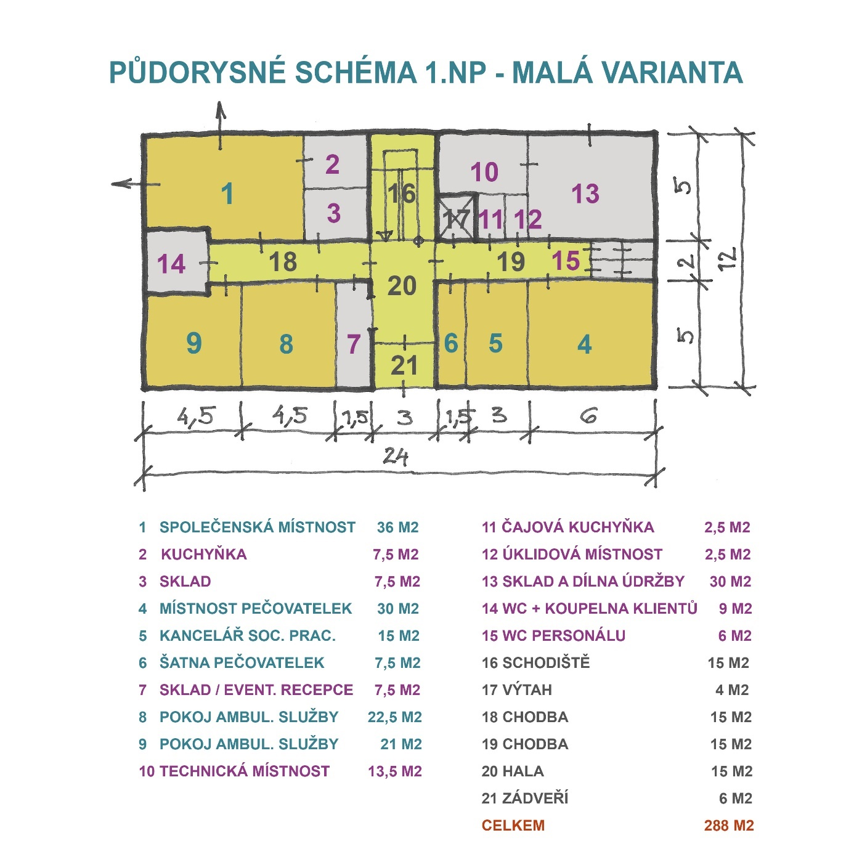

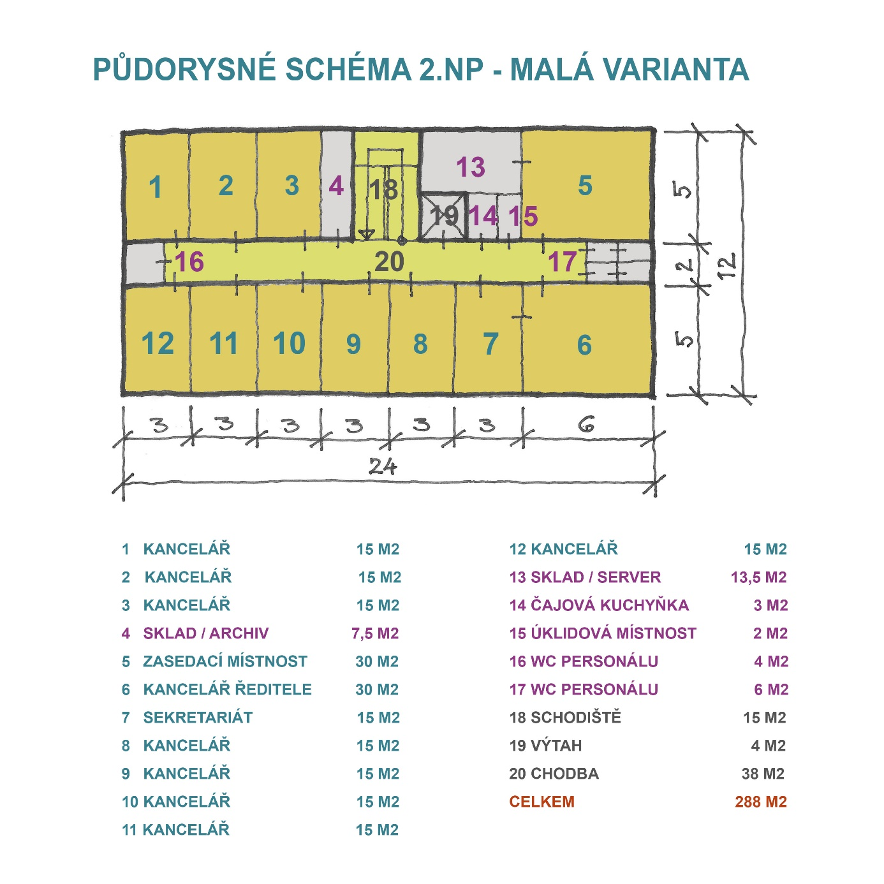

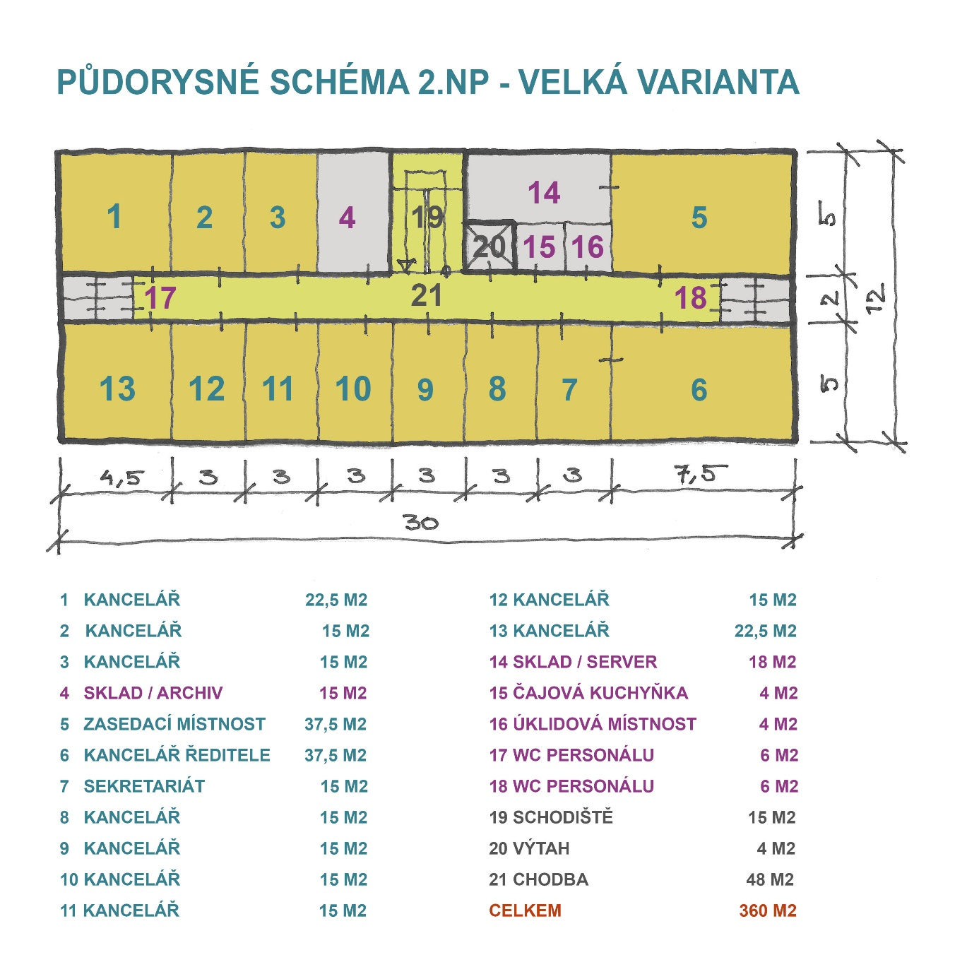

**Výpočet předpokládané užitné plochy, zastavěné plochy a obestavěného prostoru:**

MALÁ VARIANTA

Užitná plocha 1 podlaží ……………………………………………………………………………………. 288 m2

Užitná plocha objektu celkem ………………………………………………………………………….. 576 m2

Zastavěná plocha objektu…………………………………………………………………………………. 360 m2

(288 x 1,25 – přirážka zdivo)

Obestavěný prostor objektu ……………………………………………………………………………. 2.556 m3

(360x7,1)

VELKÁ VARIANTA

Užitná plocha 1 podlaží ……………………………………………………………………………………. 360 m2

Užitná plocha objektu celkem ………………………………………………………………………….. 720 m2

Zastavěná plocha objektu…………………………………………………………………………………. 450 m2

(360 x 1,25 – přirážka zdivo)

Obestavěný prostor objektu ……………………………………………………………………………. 3.195 m3

(450x7,1)

**2/ Hrubý odhad realizačních nákladů stavby - objekt:**

Pro hrubý odhad předpokládaných realizačních nákladů stavby bylo využito jako základních prvků

pro první propočet ceny stavby Cenových ukazatelů ve stavebnictví pro rok 2022 – viz zdroj:

<http://www.cenovasoustava.cz/dok/ceny/thu_2022.html>:

Budovy pro řízení, správu a administrativu …………………………..……….……..….. 8.170 Kč/m3

Budovy pro zdravotní péči …………………………………………….…………………………. 10.410 Kč/m3

(konstrukce zděná z cihle, tvárnic, bloků)

Uvažovaná průměrná hodnota (25%zdrav. péče, 75% administrativa)…….…. 8.800 Kč/m3

Malá varianta …………………………………………………………………………………………. **22.493.000 Kč**

(2.556 x 8.800)

Velká varianta …………………………………………………………………………………………. **28.116.000 Kč**

(3.195 x 8.800)

Poznámka:

Výše uvedený odhad realizačních nákladů obsahuje výhradně cenu za vlastní objekt (stavební část včetně vnitřních rozvodů techniky zařízení budov.

V ceně není započteno:

- zákonná daň z přidané hodnoty

- cena vnitřního zařízení (interiérové prvky, mobiliář, zdravotnické a další vybavení)

- přípojky ani přeložky inženýrských sítí,

- komunikace a zpevněné plochy (příjezdová cesta, chodníky, případná terasa před společenskou

místností), parkingy, přístřešky parkingů,

- sadové úpravy,

- oplocení areálu,

- venkovní technologie (dobíjecí stanice elektromobilů),

- cena předprojektové a projektové přípravy apod.

**3/ Základní rozvaha plochy parkingů:**

*Uvažováno 20 parkingů dle zadání (pečovatelská služba), otákou je, zda by parkingů nemělo být více (administrativní zaměstnanci, klienti, parking pro imobilní)*

Počet parkovacích stání……………………………………………………………………………………………… 20

Celková plocha parkingu ………………………………………………………………………………….. 400 m2

**4/ Hrubý odhad realizačních nákladů stavby - parkingy:**

Pro hrubý odhad předpokládaných realizačních nákladů stavby bylo využito jako základních prvků

pro první propočet ceny stavby Cenových ukazatelů ve stavebnictví pro rok 2022 – viz zdroj:

<http://www.cenovasoustava.cz/dok/ceny/thu_2022.html>:

Plochy charakteru pozemních komunikace …………………………………………………….. 2.165 Kč/m2

(nezastřešená parkoviště, kryt dlážděný)

Předpokládané realizační náklad stavby ………………………….…………………………… **866.000 Kč**

( 400 x 2.165)

V ceně není započteno:

- zákonná daň z přidané hodnoty

- přípojky ani přeložky inženýrských sítí,

- komunikace a zpevněné plochy (příjezdová cesta, chodníky, případná terasa před společenskou

místností),

- přístřešky parkingů,

- sadové úpravy,

- oplocení areálu,

- venkovní technologie (dobíjecí stanice elektromobilů),

- cena předprojektové a projektové přípravy apod.

*Zpracoval:*

*Ing. Vladimír Tůma*

*tuma@hangar.cz*

*tel.: 777 119 620*

*03/2023*